Šaufenstr galerie / komiks za PLEXIsklem

HUSOVA 535/18, brno (SEVERNÍ NÁDVOŘÍ PRAŽÁKOVA PALÁCE)

vladimir 518 – KOMIKS

12.9. – 20.10. 2013

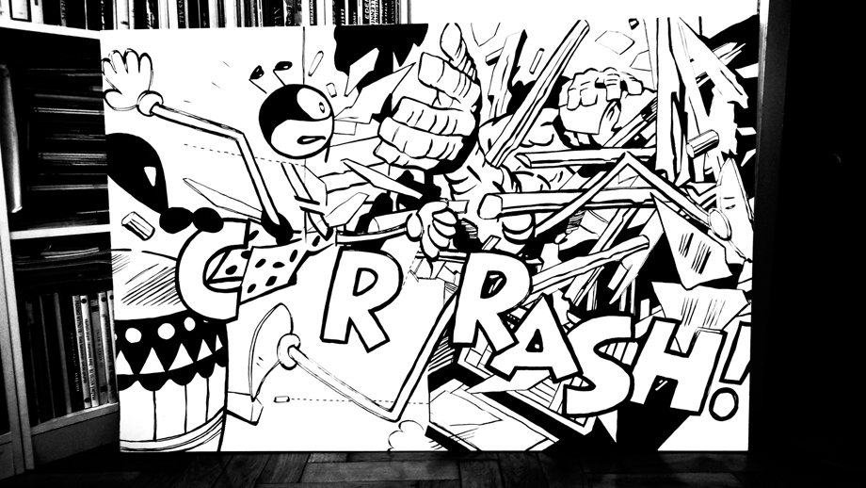

Výstavu Vladimira 518 nazvanou Komiks tvoří autorovy čtyři komiksové soubory lišící se výtvarnou technikou a přístupem. XYZ special 2011 – název složený z posledních tří písmen abecedy a font slova ,,special“ je reminiscencí na ABC speciál vydaný v roce 1986. V něm byl poprvé souborně představen dnes již kultovní komiks scénáristy Václava Šorela a kreslíře Františka Kobíka Vzpoura mozků. Dramatický příběh souboje lidí – smrtelných a robotů o vládu na planetě Zemi končí smrtí prvního robota a zničením pro roboty životadárného ochranného štítu udržovaného „koulí“ – centrálním robotem. Planeta Země je zachráněna. Co ale spustilo celý konflikt? Jaká událost postavila lidi a roboty proti sobě? …běžný den v hlavním městě. Podrážděný řidič vystupuje ze své tramvaje s výhybkovou tyčí v ruce, aby si to po svém vyřídil s řidičem BMW, jenž mu odřel tramvaj… A co polozapomenutá kulatá stavba libeňského plynojemu, neměli by si jí lidé více všímat? Stejný postup intervence a navázání na klasický komiksový příběh autor opakuje i ve druhém příběhu Ferda. Třetí vystavený komiks Pojednání o culíku není myšlen jako urážka nebo výsměch všech, kteří kdy nosili, nebo stále nosí culík. Naopak je vzdáním holdu těm, díky kterým je popkultura stále tak rozmanitá. Posledním vystavenou prací je Šaman. Dílo spojující obraz a rapový text odkazuje na autorovo časté prolínání obou médií v hudební a výtvarné produkci.

Vladimír Brož aka Vladimir 518 je hudebník a výtvarník. Jeho komiksová tvorba je spojována s tzv. Generací nula, tj. vývojem žánru po roce 2000 v Česku. Jeho typickým prostředí je město. Komiksová pole protínají dráty, koleje, lampy, stožáry, linie mostů a domů. Do těchto městských vazeb zasazuje velkou část svých komiksů, v nichž dále akcentuje zejména architekturu 70. a 80. let 20. století. Nejen v hudbě ale stejně i v komiksu pracuje s přebíráním odkazů zejména na československé komiksy před rokem 1989, které přetváří a aktualizuje.

Z otištěných komiksů například Mazlíčci, (Quo, 1999), One, Two, Three (Stripburger, 2001), My Victory is your Salvation (Živel, 2002), Freddie´s Opportunity (Aargh, 2002), Nice Day in a Machine (Lo Down, 2002), komiksy o československé architektuře a architektech 70.–80. let 20. století (Era, 2005), politický komiks Kraus 518 (Kraus, 2012). Práce uvedeny ve sbornících Inseminátor (2004), Generace nula: Nová vlna českého a slovenského komiksu (2007), Generace nula: Český komiks 2000–2010 (2010). Vladimír 518 je spoluzakladatel a pravidelný přispěvatel do komiksových novin Kix (od roku 2011 vydána 4 čísla),

Více o díle Vladimira 518 na http://www.biggboss.cz

Vernisáž komiksů proběhne dne 12. 9. 2013 od 19 hod na severním nádvoří Pražákova paláce v Brně.

Výstava vznikla za podpory Moravské galerie v Brně a 4AM, fóra pro architekturu a média.
Dále za přispění startérů: Mankina, Ash Kostheie, Jana Pospíšila a jednoho a druhého anonymního dárce. Děkujeme.

